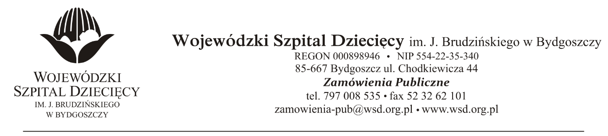
Bydgoszcz 15.01.2021r.
Nr sprawy 43/2020/PN
Informacja o częściowym unieważnieniu postępowania.
Dotyczy: postępowania o udzielenie zamówienie publicznego w trybie przetargu nieograniczonego na dostawy opatrunków, obłożeń oraz innych wyrobów medycznych dla Wojewódzkiego Szpitala Dziecięcego w Bydgoszczy.
Działając na podstawie art. 93 ust. 1 pkt. 1 ustawy z dnia 29 stycznia 2004 r. Prawo zamówień publicznych (tekst jednolity: Dz. U. z 2019r., poz. 1843 ze zm.) Zamawiający informuje, że przedmiotowe postępowanie w zakresie:
Pakiet nr 2 - Strzykawki i dreny B. BRAUN jednorazowego użytku do pomp infuzyjnych,
Pakiet nr 3 - Igły iniekcyjne,
Pakiet nr 4 - Kaniule dożylne - typ: Venflon,
Pakiet nr 7 - Zestaw do przeskórnej biopsji wątroby,
Pakiet nr 15 - Zestawy do wkłuć centralnych I,
Pakiet nr 29 - Układy oddechowe jedn. użytku do respiratorów wszystkich typów,
Pakiet nr 40 - Zgłębniki do długotrwałego karmienia, sterylne,
Pakiet nr 44 - Strzykawki do podaży leków doustnych.
zostało unieważnione.
Uzasadnienie:
Nie złożono żadnej oferty. Podstawa pr.: art.93 ust.1 pkt. 1
Z poważaniem
z up. Dyrektora
Wojewódzkiego Szpitala Dziecięcego
im. J. Brudzińskiego w Bydgoszczy
Z-ca Dyrektora ds. Administracyjno-Technicznych
mgr inż. Jarosław Cegielski

